Bendíková Barbora

Přípravy tělovýchovných jednotek

Ptáčci – příkazový styl

Cíl | Rozvoj a posilování poznání, přirozených cvičení, orientace v prostoru, kooperace a obratnost
Pomůcky | Kniha, bubínek, ptačí nohy z krabic od kapesníků s prsty vyrobeny z pevného materiálu, kazeťák, overball
Motivace | Ptáčci v zimě – jak to je s přikrmováním ptáků v zimě, čím se opravdu živí atd.?
Rušná část  5 minut | Za zvuku bubínku se děti pohybují po prostoru a sbírají a zobají semínka, když zvuk bubínku přestane, děti se znehybní a jsou z nich ,,sochy”, s dalším úderem bubínku mohou pokračovat
Průpravná část  7 minut | Děti se postaví různě po prostoru  - Vydýcháme se s dětmi: představte si, že se z vašich rukou stala dvě ptačí křídla, ruce (křídla) natáhneme (upažíme) a sbalíme je i s tělem do kulatého předklonu  - Každé dítě dostane míč (overball – ptačí vajíčko)  - Cvičíme s overballem
Hlavní část  19 minut | Na princip štafety  Vytvořím dva týmy, které budou proti sobě soutěžit – každé družstvo má míč  - Na mé znamení vybíhá první z družstva, oběhne míč, vrátí se a vyběhne další člen družstva, potom zase další - vyhrává to družstvo, jehož členové budou rychlejší  - Stejné zadání, ale s tím, že si první hráč obuje ,,ptačí nohy” a po doběhnutí je předává dalšímu hráči družstva - vyhrává to družstvo, jehož členové budou rychlejší  - Družstvo stojí rameny vedle sebe a naproti nim stojí takjisto hráči družstva druhého, krajní hráč má v rukou míč a na mé znamení si rotací ramen podávají hráči obou družstev míč, poslední z družstva zvedá míč nad hlavu – vyhrává nejrychlejší družstvo  - Hráči stojí stejně jako v předchozí aktivitě, ale míč si předávají zezadu, po zádech si koulejí míč – vyhrává nejrychlejší družstvo
Závěrečná část  5 minut | Každé dítě si najde místo v prostoru kde si lehne tak, jak mu je to příjemné, zavřou oči a poslechnou si nahrávku zvuků ptáků, děti relaxují a klidní svá těla po aktivitách

Průpravná část

Popis | Fyziologický účinek
Základní poloha: turecký sed na míči, vzpažit  - Skrčit připažmo, ruce na ramena  - Vzpažit | Rovnováha, přímivé cvičení – posilování mezilopatkových svalů, protažení šíjových
Základní poloha: turecký sed na míči, pokrčit upažmo, předloktí směřují vzhůru  - Otočit hlavu vpravo  - Otočit hlavu vlevo | Přímivé cvičení – posilování mezilopatkových svalů, protažení šíjových
Základní poloha: sed pokrčmo, míč na zemi vedle těla  Kutálení míče kolem těla a pod nohama  - Vpravo  - Vlevo | Jemná motorika ruky, manipulační schopnost, orientace v tělním schématu a v prostoru
Základní poloha: sed, vzpažit míč nad hlavu  - Položit míč na stehna  - Kutálet míč ke špičkám a zpět | Manipulační schopnost, protažení zadní strany nohou
Základní poloha: vzpor klečmo, míč na zádech  - Náklon vpřed  - Náklon vzad | Základní polohy a vnímání těla, orientace v prostoru
Základní poloha: vzpor klečmo, míč na zádech  - Předpažit pravou  - Předpažit levou  - Zanožit pravou  - Zanožit levou | Základní polohy a vnímání těla, orientace v prostoru, posilování pletence ramenního, břišních a hýžďových svalů
Základní poloha: stoj, míč před tělem  - Výpon – vžpažit, míč nad hlavu  - Dřep – míč na zem | Základní polohy těla, orientace v tělním schématu, rovnováha
Základní poloha: stoj rozkročný, míč před tělem  - Vzpažit – míč nad hlavu  - Hluboký ohnutý předklon, předpažit – míč mezi nohy | Základní polohy těla, orientace v tělním schématu, rovnováha, orientace v prostoru

Přichází jaro – praktický/úkolový styl

Cíl | Rozvoj a posilování poznání, přirozených cvičení, orientace v prostoru, kooperace a obratnost
Pomůcky | Buben, obruče, provaz, lavička
Motivace | První jarní den – jak se příroda na jaře mění, čtení krátkého příběhu
Rušná část – myška a nora  5 minut | Po místnosti jsou rozmístěny obruče, je jich tolik, kolik je dětí, děti běhají po prostoru za zvuku bubínku, jakmile zvuk bubínku ustane, počítám do patnácti a děti se rozbíhají každé k jedné obruči a tam se schovají (dřepnou si), poté za zvuku bubínku vylézají a běhají po prostoru, postupně snižuji čas, kdy se děti musí dostat k obruči (k noře)
Průpravná část – jarní protažení  7 minut | Propojení se stylem příkazovým  - Vydýcháme se s dětmi: představíme si, že jsme prádlo, co se věší na sušák – nahrbíme se a potom se narovnáme  - Každé dítě dostane obruč – jarní sluníčko  - Cvičíme s obručemi
Hlavní část  19 minut | V prostoru dětem připravím čtyři stanoviště – děti dostanou instrukce, jak překážky na stanovištích procházet společně s názornou ukázkou.  Děti budou rozdělené do skupin (každá skupina vždy začíná na jiném stanovišti). Děti opakují dráhu, dokud nedostanou pokyn k ukončení.  Jednotlivá stanoviště:  - Skoky do kaluží - skoky do obručí (obruče nepravidelně za sebou, tvoří ,,vlnovku) snožmo  - Probíhání cestičkou na poli - projít se po nataženém provazu  - Plazit se jako hlemýžď - plazit se po lavičce  - Chodbička mravenců – prolezení obručemi
Závěrečná část – hlemýžď z pohádky  4 minuty | Každé dítě si vybere místo v prostoru a přejde do kleku sedmo, hluboký ohnutý předklon, postupně se rozbaluje – nejprve jednu ruku jako tykadlo, poté druhé tykadlo až do vzpřímeného kleku sedmo

Popis | Fyziologický účinek
Základní poloha: klek sedmo, hluboký ohnutý předklon  - Klek sedmo, rovný předklon, vzpažit  - Klek, vzpažit | Posilování svalstva zad a nohou
Základní poloha: sed, vzpažit obruč nad hlavu  - Sed, položit obruč na stehna  - Sed, předklonit, obruč zaháknout o palce | Protažení zadních stehenních svalů
Základní poloha: turecký sed, pokrčit upažmo, předloktí směřují vzhůru  - Otočit hlavu vpravo  - Otočit hlavu vlevo | Přímivé cvičení – posilování mezilopatkových svalů, protažení šíjových
Základní poloha: leh na břiše, hrudní záklon  - Mírný úklon vlevo  - Mírný úklon vpravo | Posilování zádových a mezilopatkových svalů
Základní poloha: leh pokrčmo mírně roznožný  - Zvednout pánev  - Zpět do základní polohy | Posilování břišních, hýďových svalů a svalů dna pánevního
Základní poloha: vzpor klečmo, obruč před sebe  - Vzpor klečmo, předpažit levou a zanožit pravou (výdrž a zpět)  - Předpažit pravou a zanožit levou | Posilování celého těla
Základní poloha: stoj  - Opakované obraty vlevo  - Opakované obraty vpravo | Rotační průprava, rovnováha, orientace v prostoru
Základní poloha: stoj za obručí  - Skok snožmo do obruče  - Stoj před obručí | Posilování klenby nožní
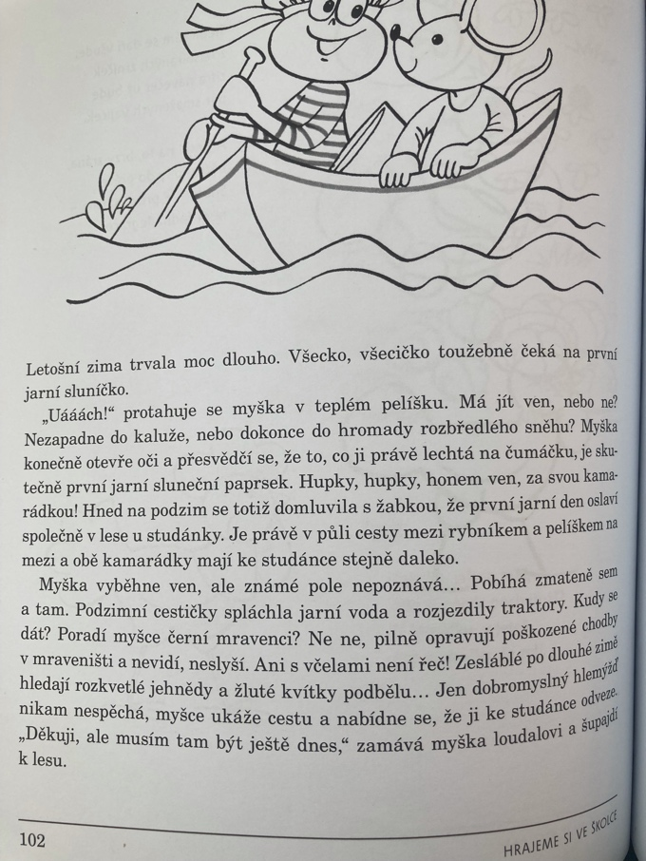
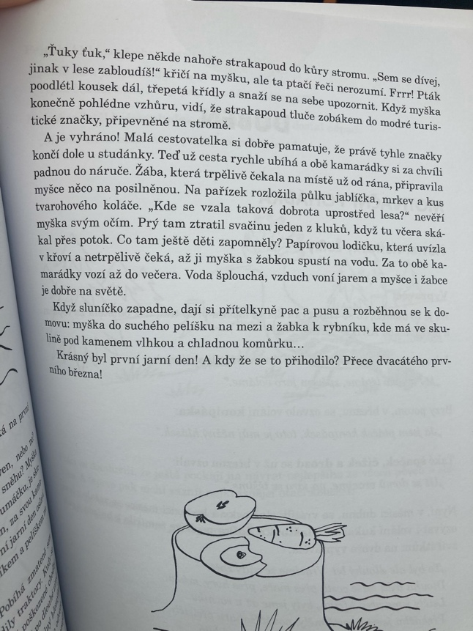
Ptáčci v zimě

